Учебно-методический сбор с руководящим составом ЮЗАО

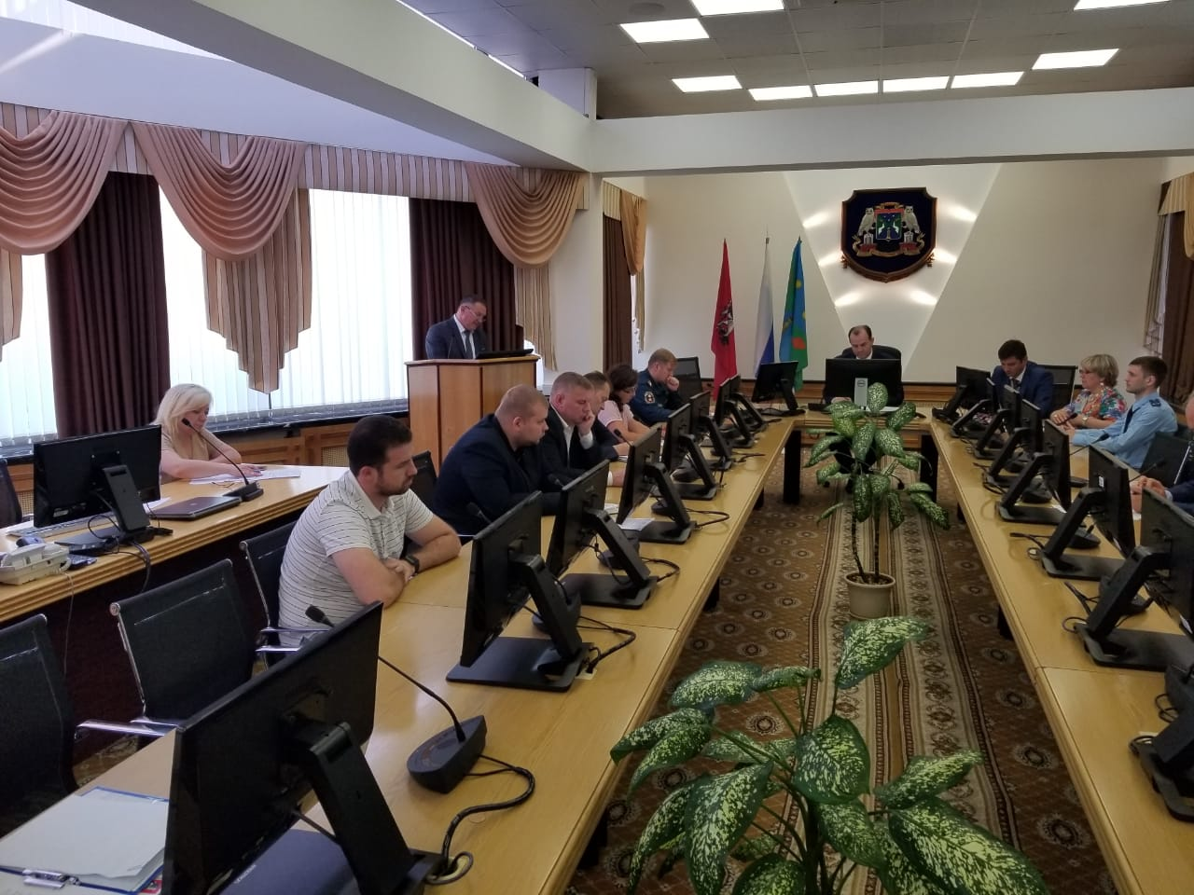

На прошедшей неделе в префектуре Юго-Западного административного округа, под руководством префекта Олега Волкова, состоялся учебно-методический сбор (далее — сбор) с руководящим составом ЮЗАО города Москвы. Целью проведения сбора было подведение итогов деятельности окружного звена Московской городской территориальной подсистемы единой государственной системы предупреждения и ликвидации чрезвычайных ситуаций (МГСЧС), выполнения мероприятий гражданской обороны в первом полугодии и постановка задач на второе полугодие 2019 года.
Традиционно, на эти сборы приглашается все руководство административного округа. Это заместители префекта, начальники управлений (отделов) префектуры, начальники окружных управлений (отделов) и учреждений, главы управ районов, представители УВД, ФСБ, Прокуратуры, ГБУ «Жилищник районов», а также начальники Управления по ЮЗАО ГУ МЧС России по г.Москве и Управления по ЮЗАО Департамента ГОЧСиПБ. Словом, все те должностные лица, которые непосредственно отвечают за работу МГСЧС и предупреждение чрезвычайных ситуаций, а в случае их возникновения — за их ликвидацию на территории административного округа.
Открыл мероприятие префект ЮЗАО — Олег Волков. В своем вступительном слове он поприветствовал всех участников сбора, отметил важность данного мероприятия для проживающего на территории округа населения и сделал акцент на качестве выполнения основных мероприятий деятельности по данному направлению за первую половину текущего года.
Следующим, о проделанной работе докладывал начальник Управления по ЮЗАО ГУ МЧС России по г.Москве полковник в/с Дмитрий Крикуненко. Приводя в докладе конкретные цифры оперативно-служебной деятельности пожарно-спасательных подразделений, он показал, положительную динамику деятельности управления в сравнении с аналогичным периодом прошлого года.
С анализом деятельности Управления по ЮЗАО Департамента ГОЧСиПБ выступил начальник Управления по ЮЗАО Владимир Шостик, в котором подробно рассмотрел выполненные мероприятия в области гражданской обороны и защиты населения в первом полугодии текущего года.
Далее результаты своей деятельности озвучили директоры ГБУ «Жилищник района».
Завершая сбор Олег Волков подвел итог очередной встречи, поставил задачи окружному звену МГСЧС на второе полугодие 2019 года и, еще раз, указал на важность проводимой должностными лицами работы в области защиты населения административного округа от чрезвычайных ситуаций и пожарной безопасности.

